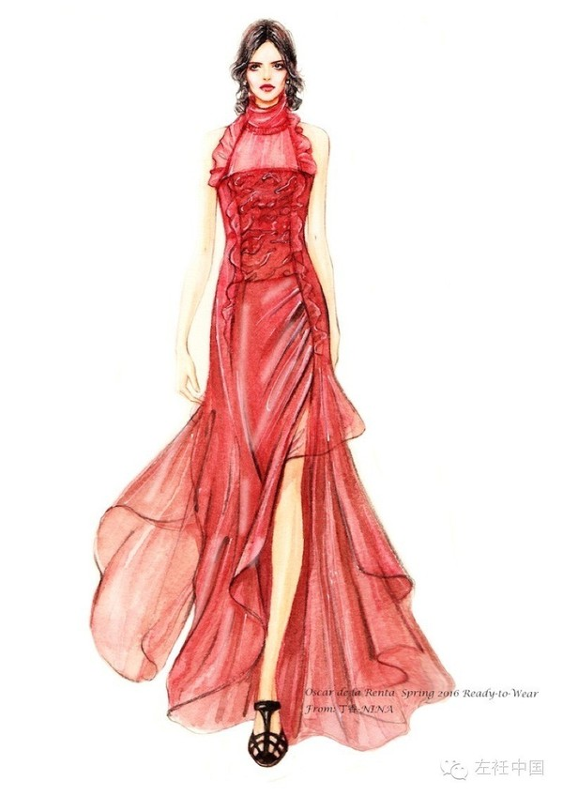

《服装色彩的和谐》
教学设计

滦县职业技术教育中心
孙 涛

【课题】3.1服装色彩的和谐（高等教育出版社《服装设计》第三章第一节）
【课时】1课时
【授课班级】16服装设计1班
【授课类型】新授课
【教材分析】服装色彩的和谐是高等教育出版社《服装设计》第三章第一节的内容。由于服装的色彩是服装诸要素中最直接、最直观的因素，因此色彩搭配的规律是服装设计中最基础的知识点，而另一方面色彩搭配在实际生活中应用广泛，与生活密切相关。由此可见，本章内容对于学生学习服装设计起着较为关键的作用。 在对教材的处理上，将教材中有关对比色搭配中的三个概念进行了重组，把原来的色彩弱对比、中对比与强对比三个概念替换成近似色的搭配、两原色的搭配和互补色的搭配。这样一来，使原本对学生来说比较模糊、难以区分的概念，变得更加清晰，使学生比较容易掌握。
【学情分析】教学对象：高二年级学生 中职的学生外向好动不专注、上课注意力不易集中；理论基础较差，对理论知识的内容不感兴趣；语言表达能力弱、长期以来一直是受批评的一族、缺乏自信。但是他们的实际动手能力较强，喜欢直观的事物；对学习技能具有强烈的欲望，对参与活动、实践操作有较高的积极性和主动性。同时二年级学生已掌握了色彩的基础知识，在生活中对服装的配色有一定的操作能力。考虑到这些原因，将本堂课的重点放在学生自主学习上，师辅导，意在引导学生通过动脑，通过亲自查找资料来更好的理解理论知识。
【教学方法】项目教学法
【学法指导】1、资料查找法 2、比较分析法
【教学目标】根据教材的分析和学生实际情况，确立了如下课堂教学目标：
知识目标： 1、掌握服装配色的规律；
2、了解服装配色的原则；
3、了解服装配色的过程。
技能目标： 1、通过资料收集，培养学生收集资料、整理资料的能力；
2、通过教学实施，培养学生的合作能力和自主学习能力；
3、通过评价总结，培养学生分析问题的能力。
情感目标： 1、培养学生的团结互助的精神和合作意识；
2、培养学生欣赏美的能力；
3、激发学生的学习热情和兴趣；
4、培养学生的创新意识。
【教学重点】
１、掌握服装配色的规律。 2、掌握服装配色规律中对比色搭配的三种方法。
【教学难点】
服装配色规律在实际生活中的应用。
【重难点剖析】服装色彩之间的关系，，是所搭配的色彩之间差异的大小。在服 装色彩设计中把握好色彩之间的这种关系，就需要掌握色彩搭配的基本规律，对具体问题进行具体分析，根据服装的主题和情调搭配色彩。在服装配色的规律中，对比色的搭配是其中的重点。所以对比色搭配的三种方法，则是这节课的重点。掌握三种方法很多学生都能做到，但是如何把握好对比的强度；对学生来说则是一大难点。而更进一步的对比色配色三个层次在生活中的具体应用，则更难，因为这其中牵涉到的问题与知识面很广。
【课前准备】1、学生分组搜集本节课所需信息与资料
2、教师设计教学情境，准备课外拓展资料，确定教学的重点和难点
【教学资源】多媒体教室，自制课件
【教学过程】
教 学 过 程 | 教 师 行 为 | 学 生 行 为 | 教学  意图
第一部分：导入  一、知识回顾： 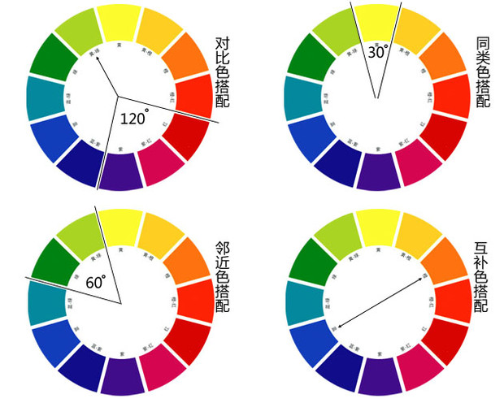  二、创设情景 兴趣导入  观看时装周新品发布会，看看大师们设计的服装在色彩运用方面都有哪些规律？  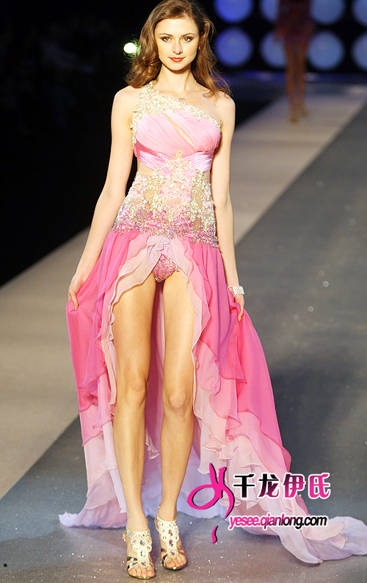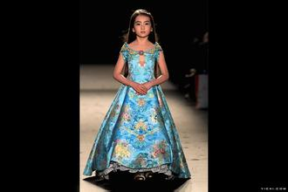  通过刚才的观看，我们都感觉到大师们设计的服装，色彩搭配看起来很和谐，不突兀。那么我们如何将所学的色彩知识运用到我们所设计的服装当中去呢？使服装最终达到一种和谐的服装色彩搭配的效果呢？这就是我们今天所要学习的内容：服装色彩的和谐 | 提问：  在色相环上指出哪些是对比色、同类色、邻近色、互补色？(提问那些表达能力强和色彩知识掌握牢固的同学，以防其他同学混淆色彩知识)  为了让学生更好地接受新课，对色彩产生兴趣，课前准备时装发布会的视频给学生看，提前做好授新课的准备。  总结大师们设计的服装的特点，引出新课内容——服装色彩的和谐 | 回答：  同学甲：色相环上每个30°的角所对应的颜色都是同类色------  同学乙：色相环上每个120°角两边的颜色都是对比色------  带着问题去观看视频，边看边思考，然后精准的回答老师提出的问题  结合老师的总结，仔细回味刚才的视频内容，最好进入新课的准备 | 为了更好的与新课进行衔接，提前回顾本节中涉及到的旧知识。  观看学生感兴趣的时装发布会的视屏可以更好的激发学生学习的兴趣  引导学生进入新的课程：服装色彩的和谐
第二部分：新授  3.1 服装色彩的和谐  一、服装配色的原则  服装色彩设计的最终目的，就是要寻求一种和谐的服装色彩搭配效果。所谓服装色彩的和谐，也就是通过服装色彩的组合搭配而使人产生愉悦感。  通过讲解和看图片，归纳总结服装配色的原则：  在色彩的统一和对比当中寻求和谐、创造和谐，用和谐的标准去选择和搭配色彩。也就是说，色彩的和谐来自于色彩的统一和对比，二者缺一不可。统一就是色彩的一致和类似，对比就是色彩的不一致和差异。 | 简单讲解服装配色的原则之后，找同学读威廉·奥斯特瓦尔德在《色彩入门》中写的一段话。 | 理解了服装配色的原则之后，大声朗读廉·奥斯特瓦尔德所理解的色彩的和谐并理解其本意 | 让学生知道所有的灵感都来源于生活，为以后的色彩设计提供灵感来源
二、服装配色的过程  服装配色的一般过程是：先选定主色，再选择搭配色，最后根据主色和配色的关系以及配色效果再决定点缀色。  1、主色：是指在服装色彩构成中最主要的颜色。  2、搭配色：是指在服装色彩构成中起到辅助作用的色彩。  3、点缀色：是指在服装色彩构成中起到点缀或调节作用的色彩。  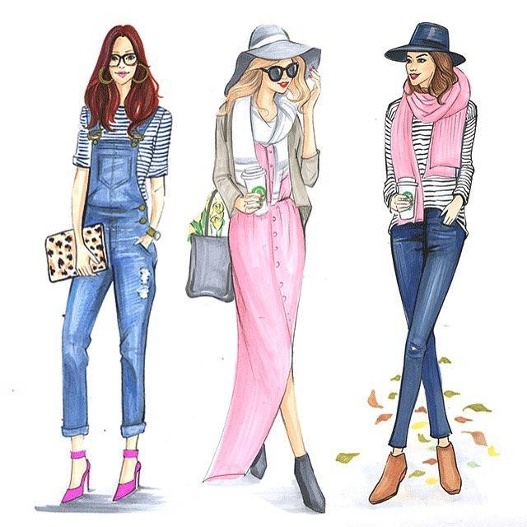  师总结：选择主色的要根据服装设计的主题、情调、效果等方面的需要来选择。搭配色主要根据设计师所要追求的配色效果与主色之间的关系进行选择。点缀色主要根据主色与配色组合之后的配色效果进行选择。 | 利用课前准备好的服装来讲解服装配色的过程，并指出主色、搭配色和点缀色的概念  播放图片，请同学们指出哪部分是主色、配色、点缀色？还要根据同学们所给答案进行总结说明（提问那些注意力不是很集中的同学） | 学生配合老师进行不同颜色服装的搭配，并且能够简单总结哪些是主色、搭配色和点缀色  同学们仔细观看图片，根据老师讲课所举例子来回答问题。  王洋：牛仔蓝是主色，灰色是搭配色，粉色是点缀色--------- | 利用实物进行现场授课利于学生接受新知识  巩固所学知识，并提高那些平时不太爱学习的学生的积极性，重拾对服装设计专业的热爱
三、服装配色的规律  服装的色彩搭配，尽管形形色色、千变万化。但也有它自身的一般规律。  1、同类色搭配  同类色搭配是指用色相相同而深浅不同的色彩进行搭配的方法。  师总结：同类色搭配说得通俗一点也就是把红色与红色、绿色与绿色组合到一起。如：深红和浅红，土黄和淡黄，普蓝和青蓝，深绿和中绿等。  师播放同类色搭配的相关的图片，同学们认真观看，课后要把所学运用到自己的设计中去！  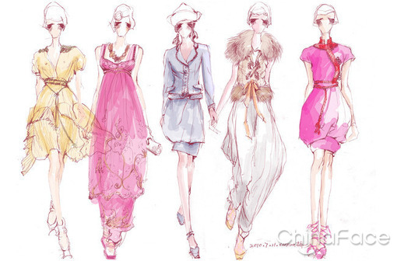  2、对比色搭配  对比色搭配是指用色相、明度和纯度都有差异的色彩进行搭配的方法。  在色环上一种颜色与它180度相对的颜色叫做对比色，它们之间形成互为补色的关系，相互调和可以得到饱和度很低的颜色，如：红——绿、黄——紫、橙——蓝。  在服装色彩搭配中，运用对比色搭配一定要掌握好对比的强度，要以对比适度为最佳选择。对比搭配一般分为弱、中、强三个层次。  （1）、色彩弱对比  是指在色相、明度和纯度等方面差异较小的色彩搭配。  在使用时，要注意在色彩面积的大小以及色彩冷暖的倾向等方面要加强对比，以使配色的色彩感增强，配色效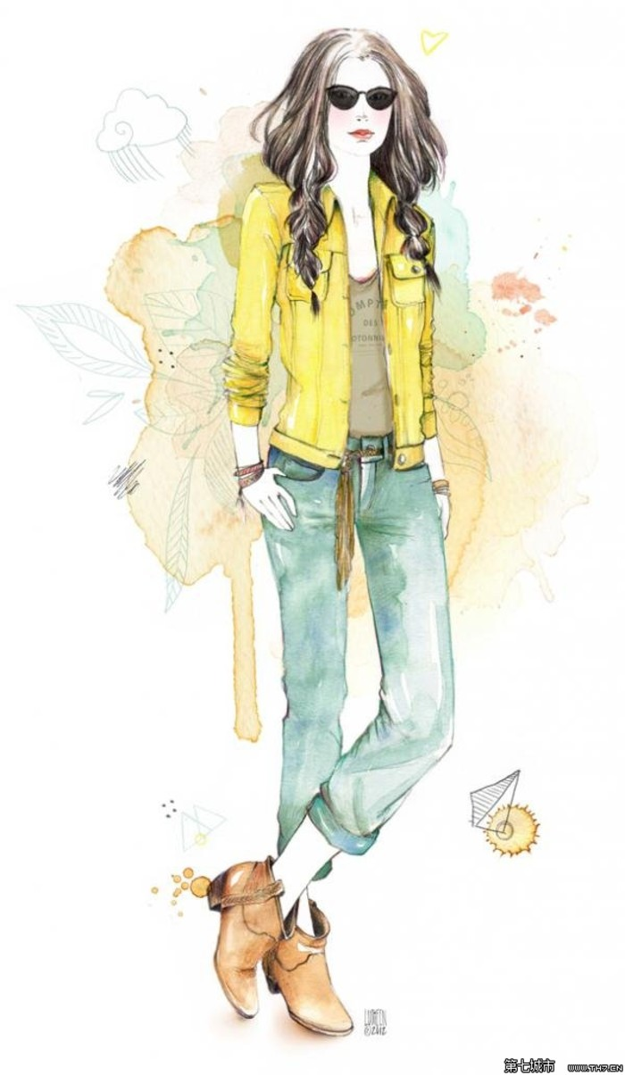 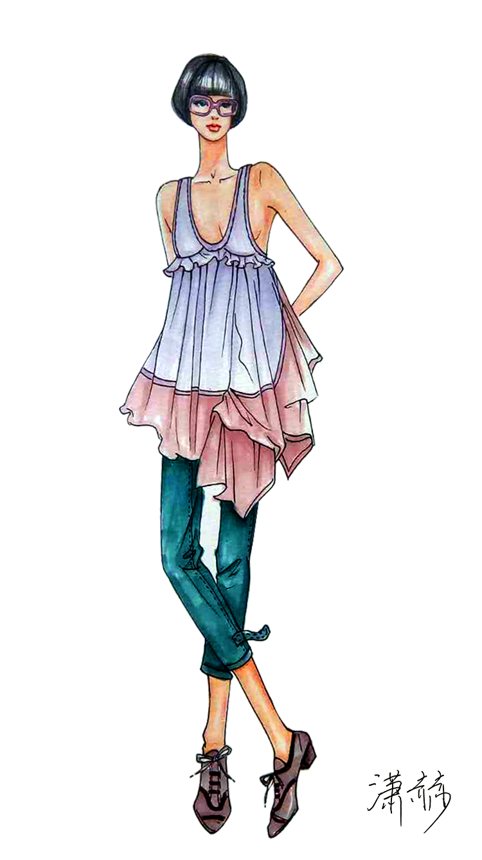  （2）、色彩中对比  是指在色相、明度和纯度等方面差异处在中等程度的色彩搭配。  在使用时，一方面强调色彩面积的对比，另一方面要注意色彩冷暖倾向的统一。  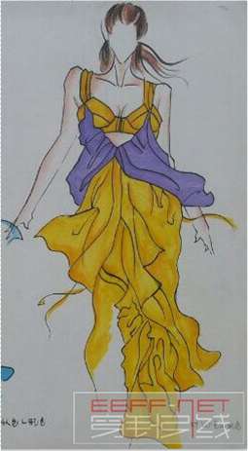  （3）、色彩强对比  是指在色相、明度和纯度等方面差异较大的色彩搭配。  在使用时，容易出现火爆、热烈、生硬的视觉效果。因而，很少用于生活装，大多用于表演装。  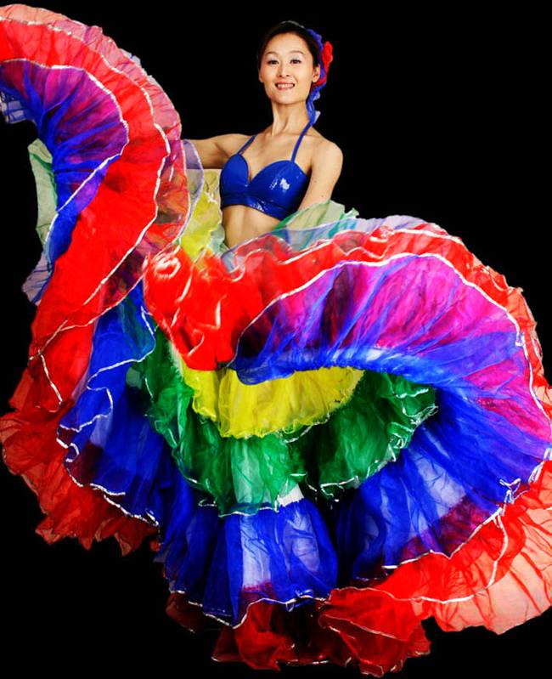  3、黑白灰调节搭配  黑白灰调节搭配，是指用一种或多种彩色与黑白灰中的任一颜色进行搭配的方法。黑色、白色和灰色都属于中性色，具有稳定和缓解色彩之间关系的作用。  师总结：  黑白灰调节搭配，主要是指黑白灰与各种色彩之间的组合搭配，并不包括黑白灰之间的组合。这样的搭配主要有以下三种形式：  （1）、彩色与黑色的搭配  是指用一种或多种彩色与黑色的搭配。彩色大都比较鲜艳，而黑色十分稳重，二重的组合，可以获得更加鲜明而且又不失稳重的配色效果。  提问：观察身边的同学的穿着，哪些是彩色与黑色的搭配？  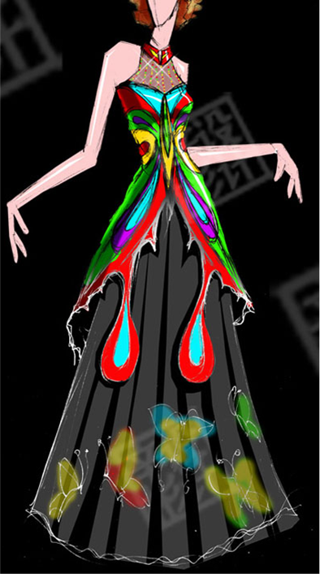  （2）、彩色与白色的搭配  是指用一种或多种彩色与白色的搭配。白色是明度最高的色彩，与之搭配的彩色的明度也就应该高一些，可以获得彩色更加鲜明而且又不失稳重的配色效果。  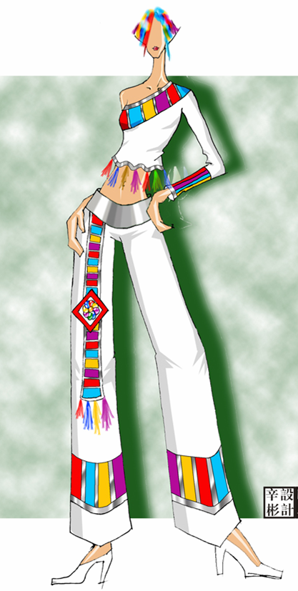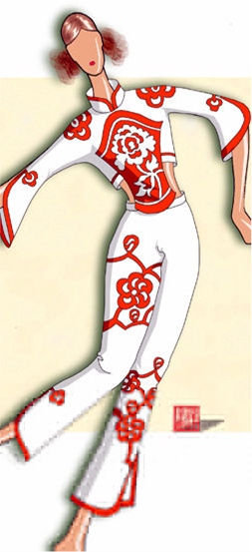  （3）、彩色与灰色的搭配  是指用一种或多种彩色与灰色的搭配。  灰色是纯度最低的色彩，与之搭配的彩色的纯度就不能太低，选择高纯度的彩色往往能够获得良好的视觉效果。  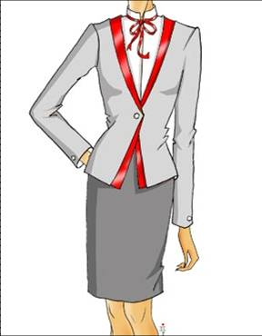 | 提问：回顾并举列说明哪些颜色是同类色？  利用幻灯片来讲解同类色的搭配，并配以美丽的效果图，意在提高学生对色彩的敏感度  利用课前准备好的对比色图片进行对比色搭配的讲解  明确指出哪些颜色是色彩弱对比色（先找学生来回答）并观看所搜集的图片，达到更好的学习效果  明确指出哪些颜色是色彩中对比色（先找学生来回答），观看所搜集的例子图片，并准备未上色的效果图  明确指出哪些颜色是色彩强对比色（先找学生来回答）并观看所搜集的图片和分析一组演出服装中哪些是色彩强对比？  为了让课堂气氛活跃，讲之前找同学简单说一下，你们所理解的黑白灰调节搭配的意思！  边讲边走到学生中间去，找出穿有黑色衣服的同学，让大家分辨他们的衣服是否属于彩色与黑色的搭配，为什么？  播放幻灯片，边讲解边让同学们观看图片，第一幅图片是彩色与白的搭配，红黄蓝紫与白色的搭配，带有民族色彩，第二幅是红色与白色搭配，是一套舞蹈服。  由于灰色是纯度最低的服装，所以彩色与灰色的搭配是很少的，所以提前准备一套服装以便学生能更好的理解。 | 学生：深红与浅红，深绿与中绿等色相相同，深浅不同的色彩  被鲜艳而美丽的效果图所吸引，积极配合老师并认真听讲  拿出课前准备的图片和老师一起学习对比色的搭配  回答问题（淡黄色与淡蓝色，淡蓝色与淡红色）并且认真听老师的讲解与总结  回答：浅紫色与中黄色等，并在老师准备的未上色的效果图上进行色彩中对比的简单上色  回答：红色和蓝色，黄色和紫色等。并指出演出服中那些使用了色彩强对比的服装  大家积极踊跃的举手发表自己的看法，同学之间互评，同门们的积极性都很高  同学们带着好奇心去观察身边的同学的穿着，热情积极的发表自己对色彩的看法与理解  仔细认真的观看和分析图片上的服装，有的同学可以自己发现第一幅图带有民族特色，第二幅图是舞蹈服，同学一直认为很容易理解彩色与白色的搭配。  观看图片与老师准备的服装，  准确的理解彩色与灰色的搭配，没有与彩色与白色的搭配混淆。 | 为同类色搭配的学习做铺垫  幻灯片里的图片易于引起学生的学习兴趣和提高对服装色彩的敏感度  直观的现场教学有助于提高学生对色彩的理  提高学生对色彩的认识与敏感度  既锻炼了学生对色彩的敏感度，又练习了效果图上色  培养学生对不易于理解的对比色的理解与接受  提高学生学习的积极性，对服装专业的热爱  充分带动学生们的学习积极性，让学生养成自主学习的习惯  直观地教学更容易让学生接受，同样还可以提高学生们的审美能力。  提高学生的分辨能力与对服装色彩的理解和审美能力。
第三部分：讨论  根据上面所讲内容，下面同学们讨论一下这组图片属于哪种搭配方法?  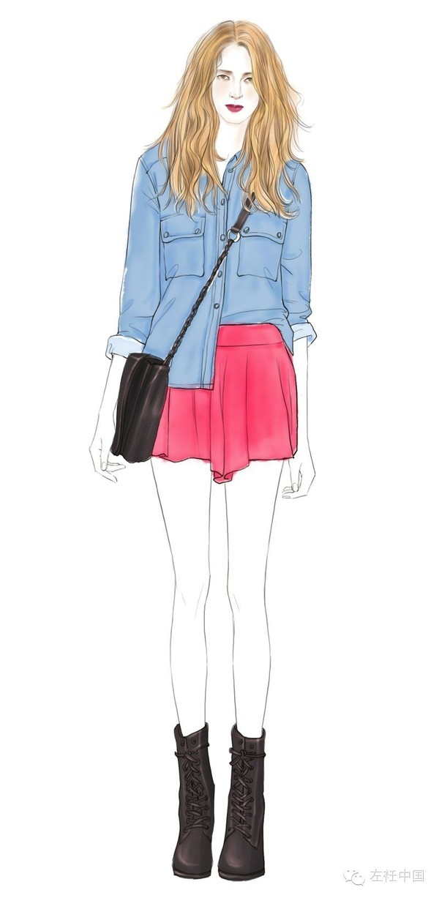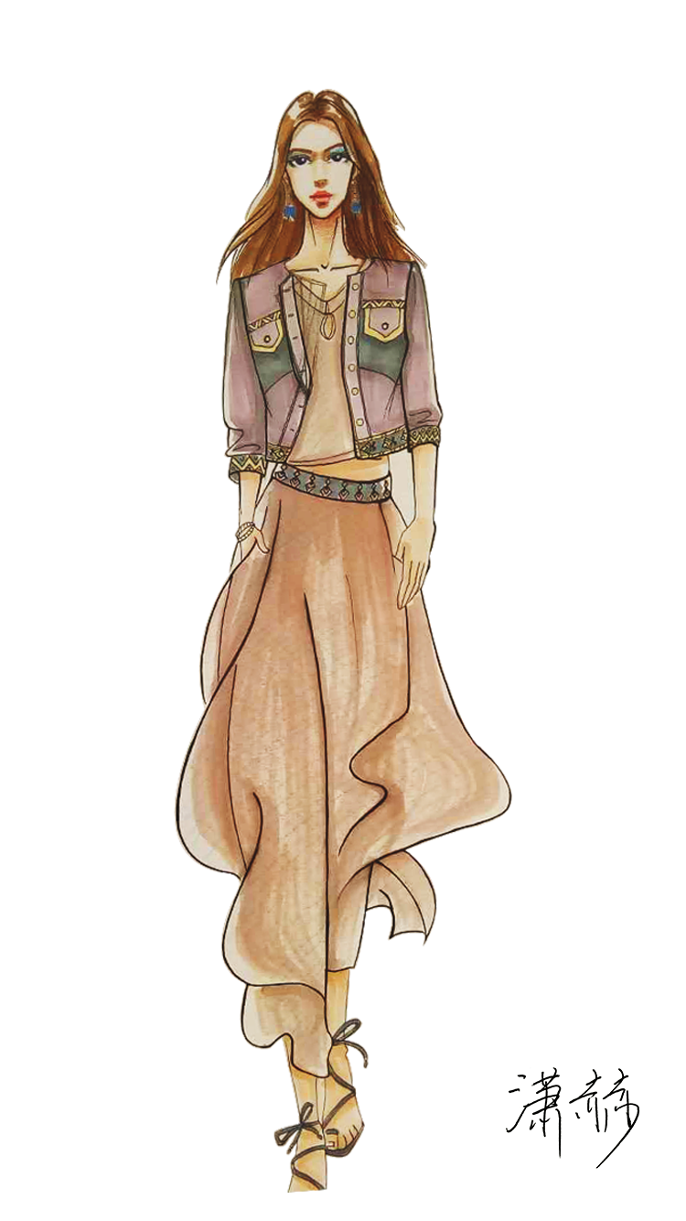  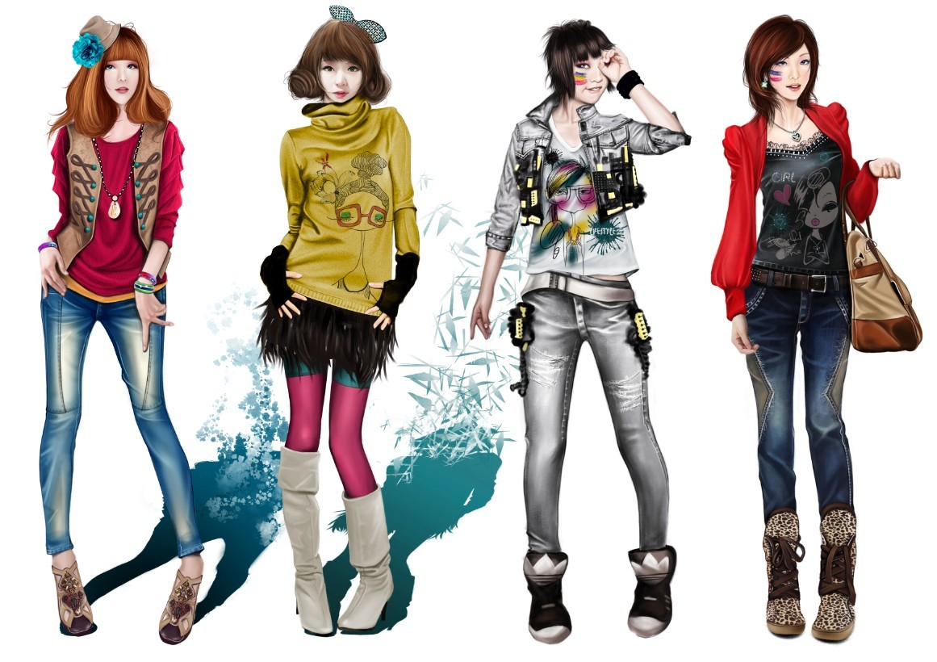 | 为刚刚学了服装色彩搭配的学生，认真的搜集一组色彩搭配明显易于分辨的服装效果图，现在播放给同学们看，让其根据本节所学内容进行分析和讨论 | 带着老师的问题与要求认真观看图片，然后进行讨论，选派代表对老师所提问题进行回答 | 查看同学们本节内容的掌握情况和提高大家的审美与自身素质
第四部分：总结  今天的课程同学们掌握和完成的很好，通过本节课的学习同学们知道了服装色彩设计在服装设计中是非常重要的内容，配色规律尤为重要，所以为了以后能够更好的完成设计，所以同学们一定要根据本届所学多多做相关的联系，以巩固本节内容，为以后的学习打下坚实的基础！ | 用通俗易懂语言总结出本节课的重点内容：服装配色的规律在设计中的重要性 | 认真回顾本节课的内容，要对服装的配色方法有自己的见解 | 让同学们知道服装色彩设计在服装设计中的重要性
第五部分：布置作业  1、同类色搭配：把一张8开水粉纸横向摆放，在上面画出四个相同的服装形象，并分别以红、蓝、黄、绿4种颜色对其进行同类色搭配。  2、对比色搭配：把一张8开水粉纸横向摆放，在上面画出三个相同的服装形象，并分别按照色彩的弱、中、强3种对比强度进行对比色搭配。 | 为了不使理论与实践脱轨，布置了如下作业：  1、同类色搭配  2、对比色搭配 | 课后认真完成今天所布置的两项作业 | 提高学生的理解与设计的能力
第六部分：教学后记  1、让学生根据自己的兴趣爱好，对教学内容的了解、认识和所处生活环境对学习内容能提供的便利性出发，进行自主学习，实现了学生是学习主体的教学思想。  2、学生的组织能力和语言表达能力得到了很好的发挥，综合实践能力得到了培养。  3、融入学生对知识教学、能力培养、健康的人生观的教育于一课！ | 根据本节课的授课情况和学生的理解与接受情况，做深刻的总结与反思 |  | 寻找不足与优点，为今后提高教学质量打下坚实的基础
第七部分：板书设计
3.1服装色彩的和谐
一、服装配色的原则
所谓服装色彩的和谐，也就是通过服装色彩的组合搭配而使人产生愉悦感。
二、服装配色的过程
1、主色：是指在服装色彩构成中最主要的颜色。
2、搭配色：是指在服装色彩构成中起到辅助作用的色彩。
3、点缀色：是指在服装色彩构成中起到点缀或调节作用的色彩。
三、服装配色的规律
1、同类色的搭配
2、对比色的搭配
(1)、色彩弱对比
（2）、色彩中对比
（3）、色彩强队比
3、黑白灰调节搭配
（1）、彩色与黑色的搭配
（2）、彩色与灰色的搭配
（3）、彩色与白色的搭配

